Meldcode Kindermishandeling en Huiselijk Geweld
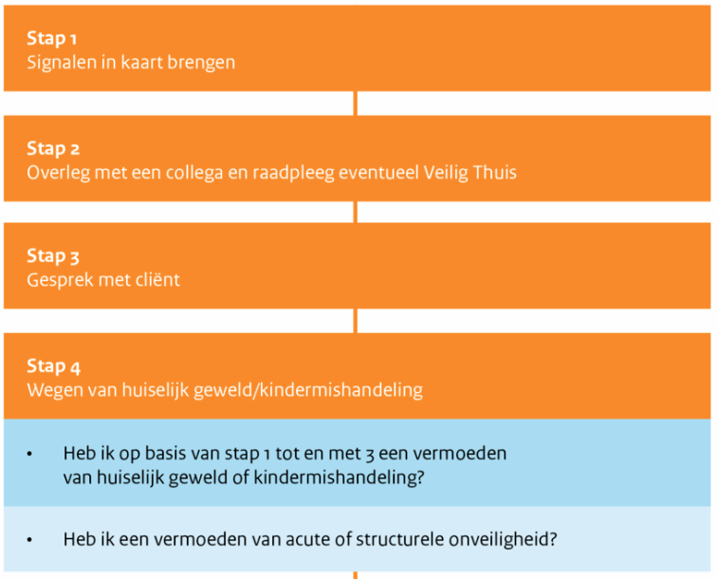
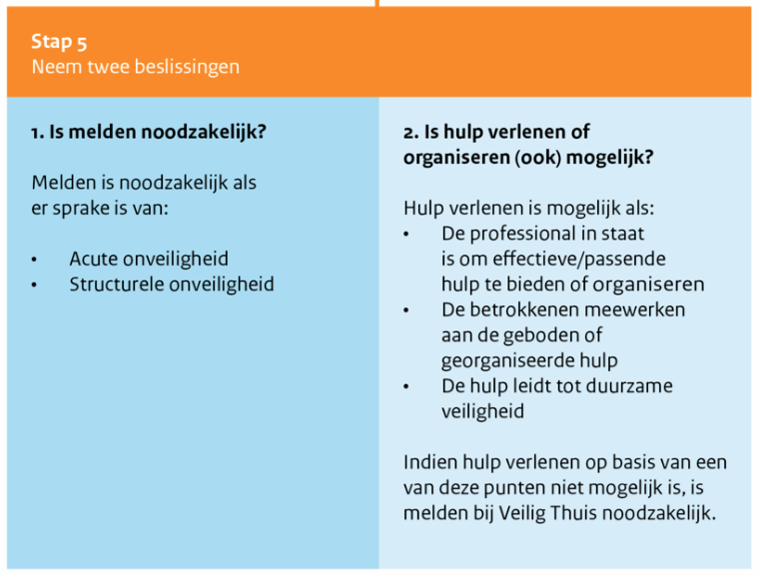

De SKOV heeft een klachtenregeling en een klokkenluidersregeling die op de website van de SKOV en/of school gepubliceerd staat.
Op bestuursniveau zijn, in samenspraak met de Medezeggenschapsraden en Gemeenschappelijke Medezeggenschapsraad, protocollen opgesteld inzake gedrag, kleding en seksuele intimidatie. Hierin staan de gezamenlijke afspraken en handelwijze bij overschrijdend gedrag.

